GUIDE UTILISATEUR
Engagement des Parties Prenantes
Programme MCA-Bénin Régional – SIP/MOSES
Version 1.0 – Février 2026

Projet | Compact MCA-Bénin Régional – SGESSS / MOSES
Module | Engagement des parties prenantes
Technologie | Microsoft Power Platform – Power Apps + Dataverse
Version | V1.0
Date | 21/02/2026
Statut | Version Finale
Réalisé par | Jacques Kougnilode (Développeur)
Modifié par | Stive RACHEL (Chef d’équipe adjoint)
Approuvé par | Stive RACHEL (Chef d’équipe adjoint)

Table des matières
1. Introduction 4
2. Accès au module 4
3. Tableau de bord 4
4. Fonctionnalités principales 4
4.1 Planification d’activités d’engagement 4
4.2 Renseigner la mise en œuvre de l’activité d’engagement 6
4.3 Création des parties prenantes 8
4.4 Tableau de bord 10
5. Rôles et droits d’accès 11
6. Bonnes pratiques 11
7. Résolution des problèmes courants 11
8. Support et assistance 11

Tableau des figures

Figure 1 : Ecran accueil 5
Figure 2 : Registre des activités d'engagement 6
Figure 3 : Formulaire pour planifier une activité d'engagement 7
Figure 4 : Les informations détaillé de l'activité engagement et sa mise en oeuvre 8
Figure 5 : Mise en oeuvre de l'activité d'engagement 8
Figure 6 : Partie prenantes 9
Figure 7 : Liste des parties prenantes 10
Figure 8 : Formulaire de création d'une PP : Type de partie prenant 10
Figure 9 : Formulaire de création d'une PP : Partie prenante morale 11

1. Introduction
Ce guide décrit les procédures d’utilisation du module EPP (Engagement des Parties Prenantes) du Système d’Information du Programme (SIP). Il est destiné aux utilisateurs finaux disposant d’un accès Microsoft 365 au SIP/MOSES.
Prérequis : un compte Microsoft 365 actif avec les droits d’accès au module, un navigateur web récent (Edge, Chrome, Firefox).

2. Accès au module
Pour accéder au module, connectez-vous au portail SIP via votre compte Microsoft 365. Depuis le tableau de bord principal, cliquez sur la tuile correspondant au module. Vous pouvez également accéder directement au module via l’URL fournie par l’administrateur.

3. Tableau de bord
L’écran d’accueil du module EPP affiche un tableau de bord synthétique avec les indicateurs principaux, les derniers éléments enregistrés, et des filtres de recherche rapide. Les données sont actualisées en temps réel.

4. Fonctionnalités principales

4.1 Planification d’activités d’engagement
- Depuis l’écran d’accueil, cliquez sur le bouton d’action correspondant

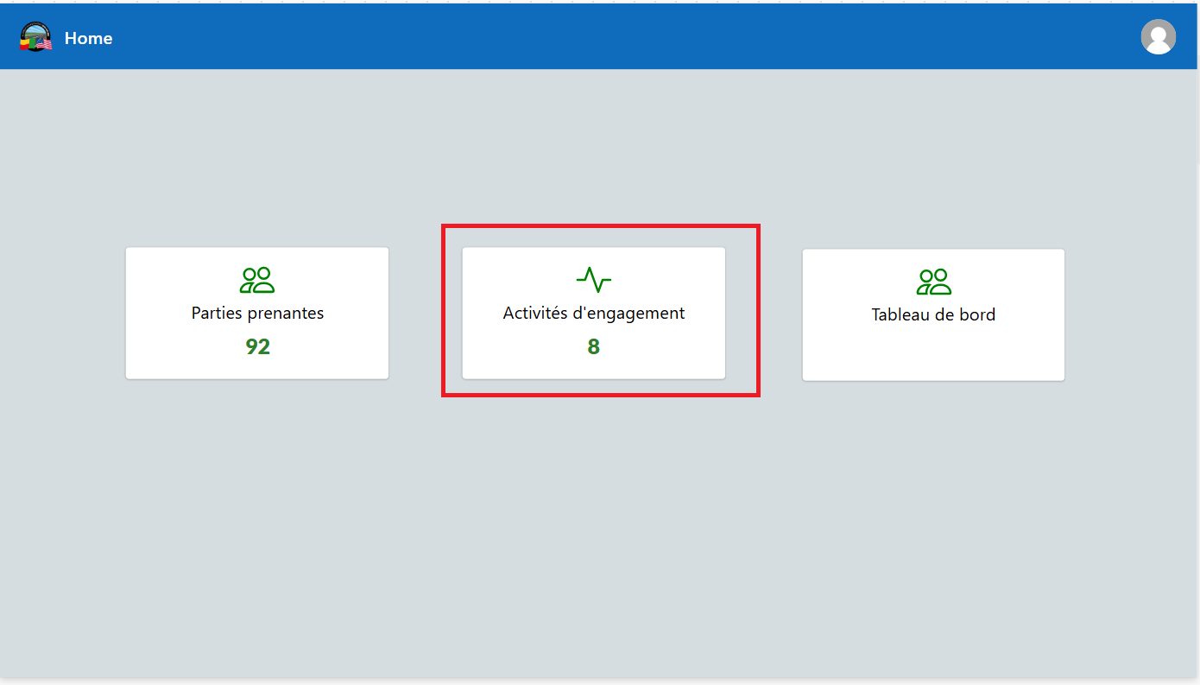

Figure 1 : Écran accueil

Vous être ensuite rediriger vers l’écran qui liste les activités d’engagement des parties prenantes planifiées.

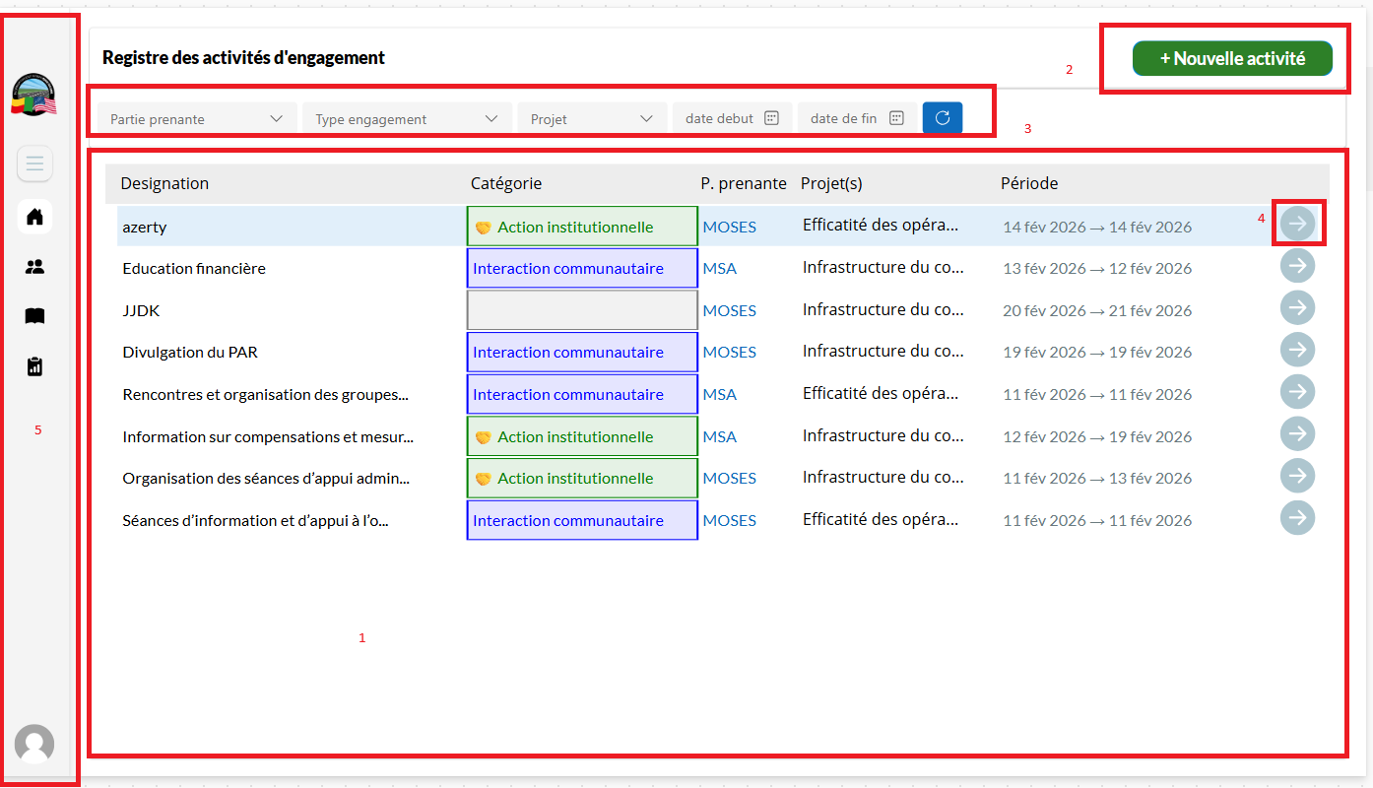

Figure 2 : Registre des activités d'engagement
- Liste des activités d’engagement : vous avez la liste des activités d’engagement planifiées
- +Nouvelle activité : le bouton qui pour permet de planifier une activité d’engagement.
- La barre des filtres : Nous avons les filtres que la date de début, la date de fin, le projet, et le type d’engagement. Les filtres disponibles sont :
  - Les parties prenantes
  - Type d’engagement
  - Projet
  - Date de debut
  - Date de fin
- Le bouton détail : Ce bouton nous permet d’accéder aux détails de l’activité d’engagement planifié.
- Menu : Nous avons me menu qui nous permet de naviguer entre les écrans de notre application
Pour créer une activité d’engagement, il faut cliquer sur le bouton +Nouvelle activité.
Ensuite nous sommes redirigées vers l’écran de création d’une activité d’engagement avec le formulaire de création d’une activité d’engagement.

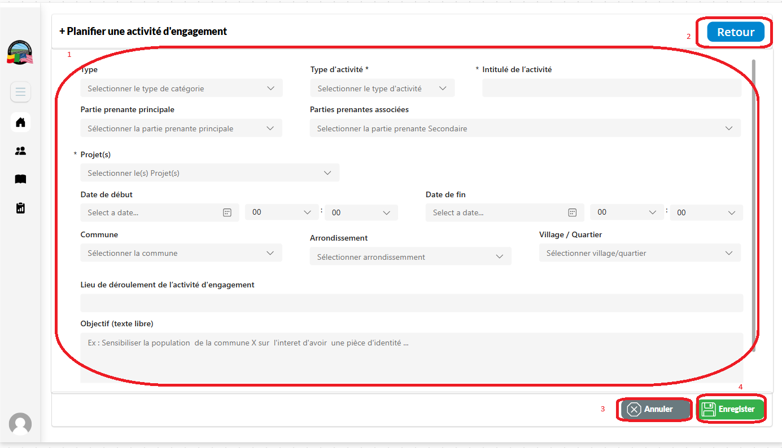
Figure 3 : Formulaire pour planifier une activité d'engagement
Sur cet écran, nous avons :
- Le formulaire de planification d’une activité d’engagement : ce formulaire présente les informations à remplir pour créer une activité d’engagement
- Le bouton Retour : ce bouton vous permet de revenir en arrière (écran précédent)
- Annuler : ce bouton permet de réinitialiser le formulaire de création d’une activité d’engagement.
- Enregistrer : ce bouton permet de faire la soumission de vos informations pour la planification d’une activité d’engagement : c’est grâce à ce bouton que vous allez planifier une activité d’engagement.
Après la soumission du formulaire, vous etre rediriger vers l’écram du régistre des activités d’engagement. (Figure 2 : Registre des activités d'engagement)

Après la planification d’une activité d’engagement, 72 heures après il faut renseigner la mise en œuvre de cette activité.

4.2 Renseigner la mise en œuvre de l’activité d’engagement
Pour renseigner la mise en œuvre d’une activité d’engagement, il faut accéder aux détails de l’activité d’engagement (comme décrit au niveau de la Figure 2 : Registre des activités d'engagement). Ensuite vous accéder aux détails de l’activité d’engagement planifié.
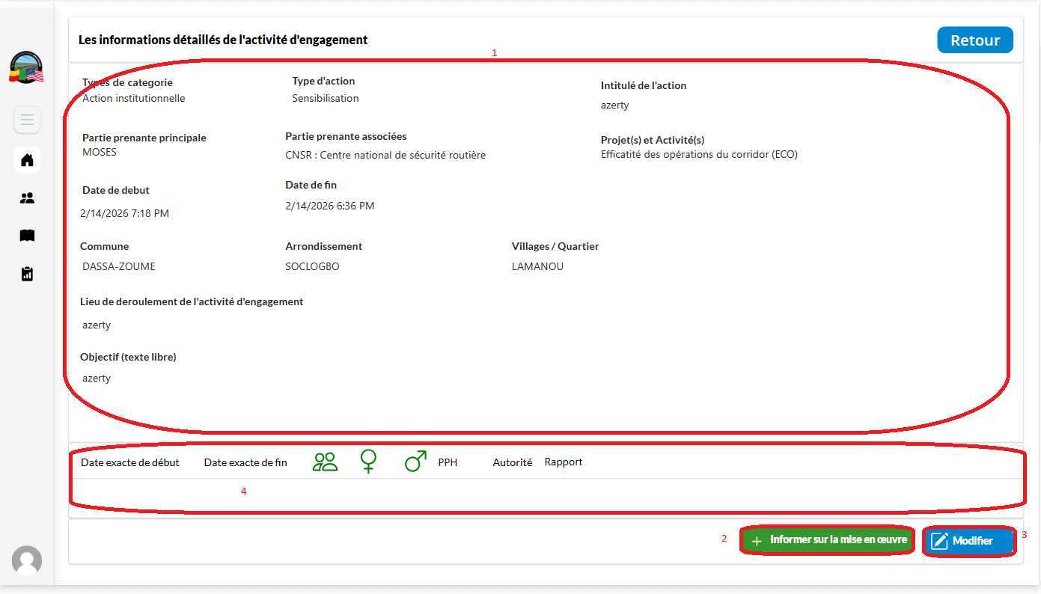
Figure 4 : Les informations détaillé de l'activité engagement et sa mise en oeuvre
Sur cet écran:
- Les informations détaillées de l’activité d’engagement planifiée : vous avez toutes les informations liées à la planification de l’activité d’engagement.
- +Informer sur la mise en œuvre : ce bouton permet de renseigner les informations liées à la mise en œuvre de l’activité d’engagement Lorsque vous cliquer sur ce bouton, vous avez accès au modal qui permet de renseigner les informations de la mise en œuvre de l’activité. (Figure suivante.)

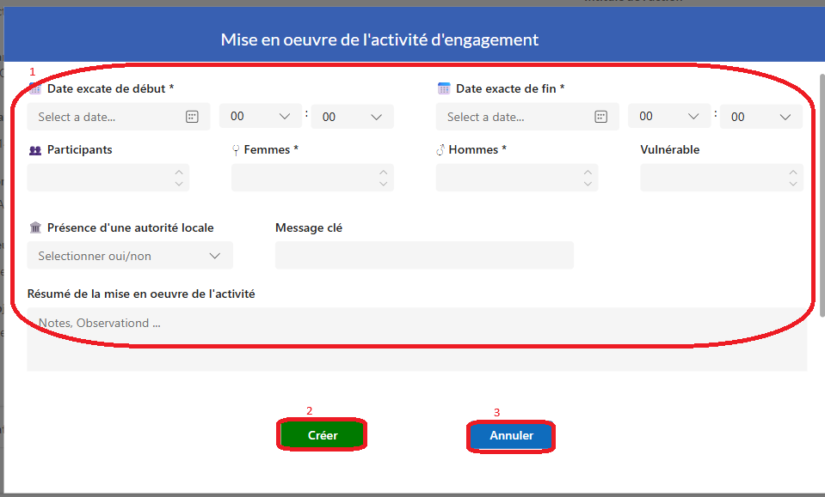
Figure 5 : Mise en oeuvre de l'activité d'engagement
Le bouton +Informer sur la mise en œuvre, nous affiche ce formulaire pour remplir les informations.
- Formulaire avec les champs à remplir pour la mise en œuvre de l’activité : il faut remplir ces informations
- Créer : ce bouton permet d’enregistrer les informations de la mise en œuvre.
- Annuler : ce bouton permet de réinitialiser les informations du formulaire.

Après la soumission des informations de mise en œuvre de l’activité, nous somme rediriger vers l’écram de détails avec toutes les informations de l’activité et de sa mise en œuvre.

Noté bien : Lorsqu’une activité d’engagement a été mise en œuvre, il n’y a plus de possibilité de modifier les informations de cette activité. Le bouton modifier n’est disponible, lorsque l’activité n’as pas encore été mise en œuvre.

4.3 Création des parties prenantes
Pour créer une partie prenante à partir de la page d’accueil, il faut cliquer sur le bouton Partie prenantes.

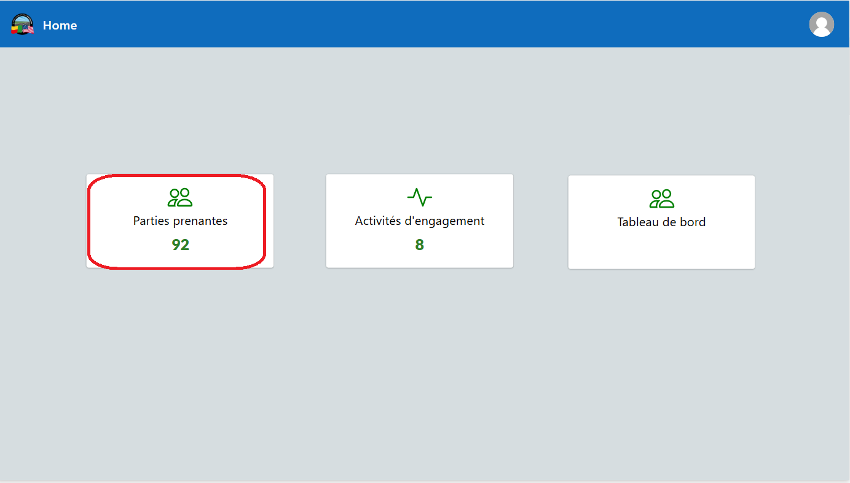
Figure 6 : Partie prenantes
Lorsque vous cliquer sur le bouton partie prenantes, vous être dirigé vers l’écran qui liste toutes les parties prenantes disponible dans le système.
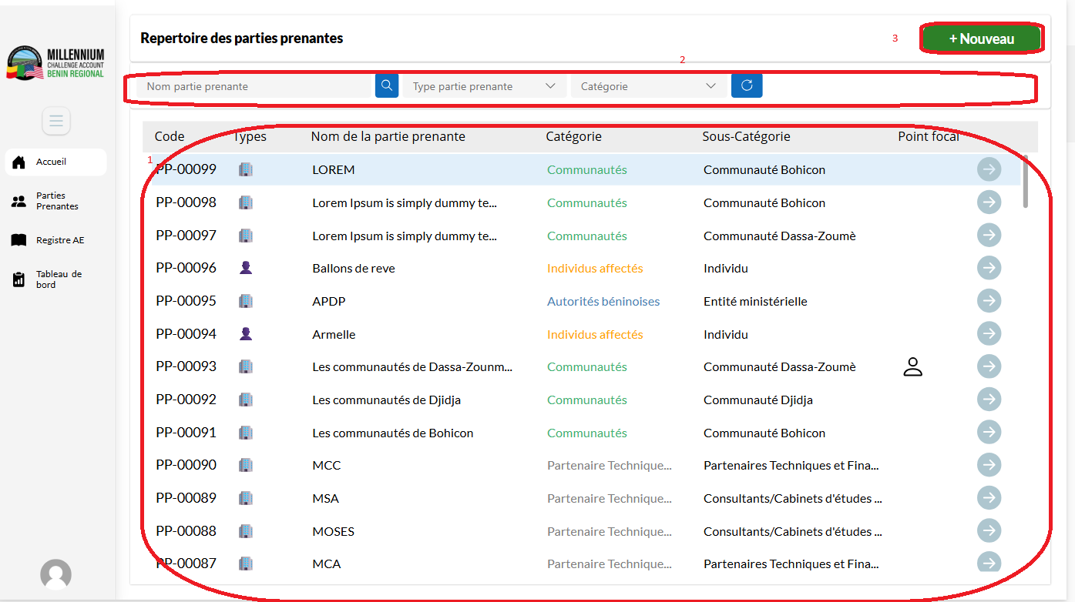
Figure 7 : Liste des parties prenantes
- Liste des parties prenantes enregistré dans le système
- Les filtres disponibles sur la liste des parties prenantes dans me système. Les filtres disponibles sont :
  - Nom de la partie prenante
  - Type de partie prenante
  - Categorie
- +Nouveau : le bouton nous permet d’accéder au formulaire de création d’une partie prenante

Lorsqu’on accède au formulaire de création d’une partie à partir du bouton +Nouveau :

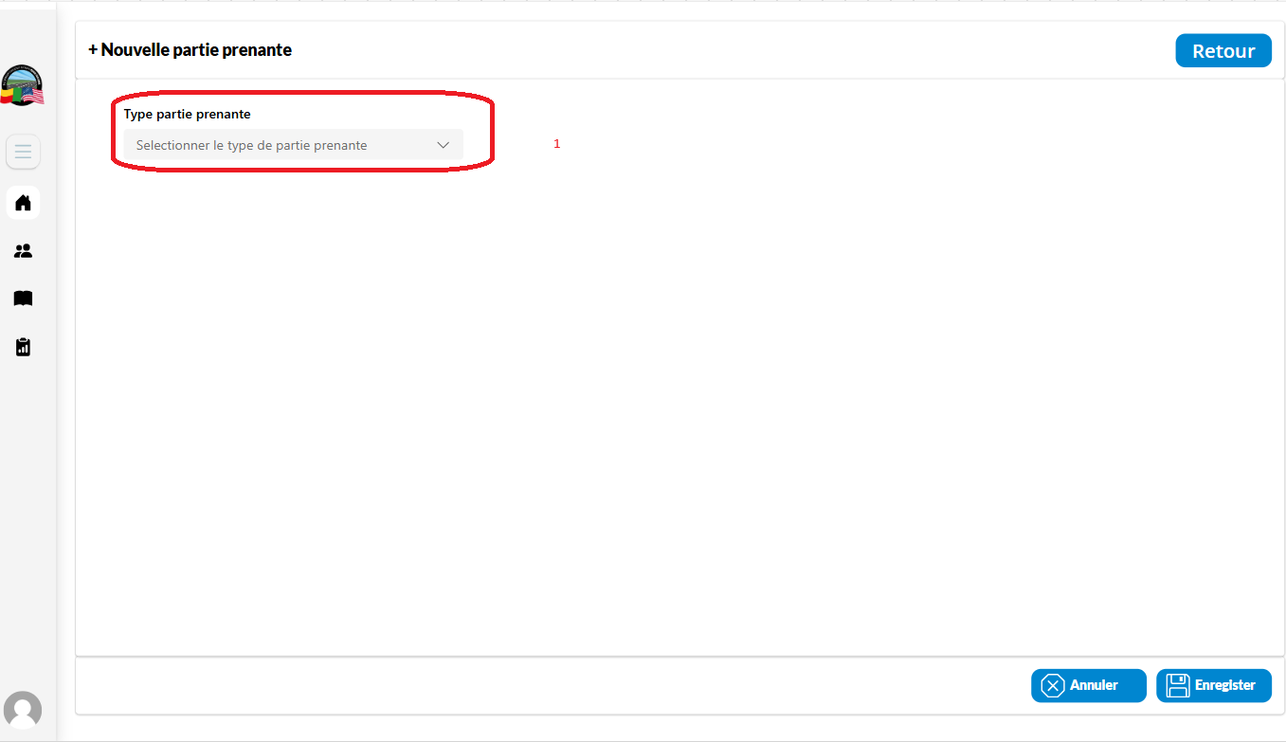
Figure 8 : Formulaire de création d'une PP : Type de partie prenant
Sur ce écran il faut choisir le type de partie prenante : Morale ou physique.
En fonction, du type sélectionner vous avez le formulaire qui correspond à ce choix.

Lorsque le type de partie prenante est de type Morale, vous aurez accès à ce formulaire :
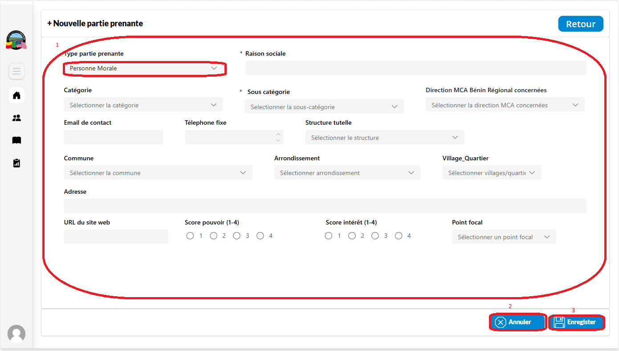
Figure 9 : Formulaire de création d'une PP : Partie prenante morale

Pour une partie prenante de type Moral :
- Formulaire : remplir les informations du formulaire
- Annuler : réinitialiser les informations du formulaire
- Enregistrer : ce bouton vous permet d’enregistrer une partie prenante

Il est à noter aussi qu’il est possible de consulter les détails d’une partie prenante

4.4 Tableau de bord
- Depuis le tableau de bord, cliquez sur le bouton d’action correspondant
Pour accéder au tableau de bord, il faut cliquer sur le bouton Tableau de bord, et vous serais rediriger vers l’écran qui liste le tableau de bord.

5. Rôles et droits d’accès
Rôle | Permissions
Contributeur | Création, modification, consultation des données du module
Lecteur | Consultation seule des données du module
Administrateur | Toutes les permissions + configuration du module

6. Bonnes pratiques
- Renseigner tous les champs obligatoires pour garantir la qualité des données
- Mettre à jour régulièrement le statut des éléments en cours
- Utiliser les filtres de recherche pour retrouver rapidement les informations
- Vérifier la cohérence des données avant validation
- Exporter régulièrement les rapports pour le suivi
- Signaler tout dysfonctionnement à l’équipe support

7. Résolution des problèmes courants
Problème | Solution
Impossible d’accéder au module | Vérifier vos droits d’accès auprès de l’administrateur
Les données ne s’affichent pas | Rafraîchir la page ou vider le cache du navigateur
Erreur lors de l’enregistrement | Vérifier que tous les champs obligatoires sont remplis

8. Support et assistance
Pour toute question ou difficulté, contactez l’équipe technique du SIP via le canal de support dédié. Fournissez une description détaillée du problème, accompagnée de captures d’écran si possible.

